**МИНОБРНАУКИ РОССИИ**

федеральное государственное бюджетное образовательное учреждение высшего образования

**«Национальный исследовательский университет «МЭИ»**

__________________________________________________________________________________________

ЛАБОРАТОРНАЯ РАБОТА №2

По курсу: «Теория автоматического управления и системы автоматического управления»

Тема: «Устойчивость стационарных систем автоматического управления»

Предварительный отчет

|  |  |
| --- | --- |
| Выполнил: | Волков М.Л. |
| Группа: | Э-13м-23 |
| Проверил: | Дегтярев Д.А. |

Москва, 2023 г.

**1. Исходные данные:**

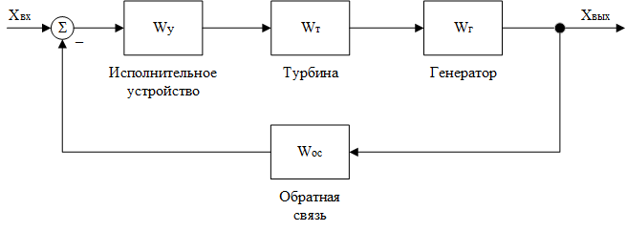

Рис. 1.1 – Исходная схема

Табл. 1.1 – Таблица исходных данных

| **Наименование элемента** | | | **Условное обозначение** | **Передаточная функция** |
| --- | --- | --- | --- | --- |
| обратная связь | | жесткая | $$W_{ос}$$ | $$k_{ос}$$ |
| гибкая | $$k_{ос}∙p$$ |
| апериодическая жесткая | $$\frac{k_{ос}}{T_{ос}∙p+1}$$ |
| апериодическая гибкая | $$\frac{k_{ос}∙p}{T_{ос}∙p+1}$$ |
| генератор | | | $$W_{г}$$ | $$\frac{1}{T_{г}∙p+1}$$ |
| турбина | гидравлическая | | $$W_{т}$$ | $$\frac{0,01∙T_{гт}∙p+1}{0,05∙T_{г}∙p+1}$$ |
| паровая | | $$\frac{k_{пт}}{T_{пт}∙p+1}$$ |
| исполнительное устройство | | | $$W_{у}$$ | $$\frac{k_{у}}{T_{у}∙p+1}$$ |

Табл. 1.2 – Таблица данных варианта

|  |  |  |  |  |  |  |  |  |  |  |
| --- | --- | --- | --- | --- | --- | --- | --- | --- | --- | --- |
| **№ Варианта** | $$k_{у}$$ | $T_{у}$**, c** | $T_{г}$**, c** | **Турбина** | $T_{гт}$**, c** | $T_{пт}$**, c** | $$k_{пт}$$ | **Обратная связь** | $$k_{ос}$$ | $T_{ос}$**, с** |
| 1 | 20 | 5.0 | 10.0 | Гидро- | 2.0 | - | - | Ж | 1 | - |

Табл. 1.3 – Таблица звеньев с учетом данных варианта

| **Наименование элемента** | | | **Условное обозначение** | **Передаточная функция** |
| --- | --- | --- | --- | --- |
| обратная связь | | жесткая | $$W_{ос}$$ | $$1$$ |
| генератор | | | $$W_{г}$$ | $$\frac{1}{10∙p+1}$$ |
| турбина | гидравлическая | | $$W_{т}$$ | $$\frac{0,01∙2∙p+1}{0,05∙10∙p+1}$$ |
| исполнительное устройство | | | $$W_{у}$$ | $$\frac{20}{5∙p+1}$$ |

**2. Эквивалентные передаточные функции замкнутой и разомкнутой системы:**

$$W_{раз}=W_{у}∙W_{т}∙W_{г}∙W_{ос}=\frac{20}{\left(5∙p+1\right)}∙\frac{0,01∙2∙p+1}{\left(0,05∙10∙p+1\right)}∙\frac{1}{\left(10∙p+1\right)}∙1=\frac{0,4∙p+20}{25∙p^{3}+57,5∙p^{2}+15,5∙p+1}$$

$$W_{внут}=W_{у}∙W_{т}∙W_{г}=\frac{0,4∙p+20}{25∙p^{3}+57,5∙p^{2}+15,5∙p+1}$$

$$W_{зам}=\frac{W_{внут}}{1+W_{внут}∙W_{ос}}=\frac{\frac{0,4∙p+20}{25∙p^{3}+57,5∙p^{2}+15,5∙p+1}}{1+\frac{0,4∙p+20}{25∙p^{3}+57,5∙p^{2}+15,5∙p+1}}=\frac{\frac{0,4∙p+20}{25∙p^{3}+57,5∙p^{2}+15,5∙p+1}}{\frac{25∙p^{3}+57,5∙p^{2}+15,5∙p+1+0,4∙p+20}{25∙p^{3}+57,5∙p^{2}+15,5∙p+1}}=\frac{0,4∙p+20}{25∙p^{3}+57,5∙p^{2}+15,9∙p+21}$$

**3. Переходная характеристика замкнутой системы:**

$$h\left(t\right)=L^{-1}\left\{W\left(p\right)∙\frac{1}{p}\right\}=L^{-1}\left\{W_{зам}∙\frac{1}{p}\right\}=\frac{0,4∙p+20}{\left(25∙p^{3}+57,5∙p^{2}+15,9∙p+21\right)∙p}≓\left(-0,4405+0,1674j\right)∙e^{\left(-0,0576-0,6174j\right)∙t}∙\left(\left(0,7478+0,664j\right)+e^{\left(1,2347j\right)∙t}\right)-0,0714∙e^{-2,1849∙t}+0,9524$$

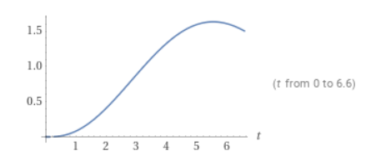

Рис. 2.1 – Переходная характеристика передаточной функции замкнутой системы

График характеристики получен с помощью сайтов:

<https://mathforyou.net/online/transform/inverse/laplace/>

<https://math24.pro/inverse_laplace_transform>

[https://www.wolframalpha.com/input?i=InverseLaplaceTransform%5B%280.4*s%2B20%29%2F%28%2825*s%5E3%2B57.5*s%5E2%2B15.9*s+%2B+21%29*s%29%2Cs%2Ct%5D](https://www.wolframalpha.com/input?i=InverseLaplaceTransform%5B%280.4*s%2B20%29%2F%28%2825*s%5E3%2B57.5*s%5E2%2B15.9*s+%2B+21%29*s%29%2Cs%2Ct%5D)

Вводимые данные для построения:

(0.4*s+20)/((25*s^3+57.5*s^2+15.9*s + 21)*s)

**4. Полюса передаточной функции замкнутой системы:**

$$W_{зам}=\frac{K\left(p\right)}{D\left(p\right)}=\frac{0,4∙p+20}{25∙p^{3}+57,5∙p^{2}+15,9∙p+21}$$

$$D\left(p\right)=25∙p^{3}+57,5∙p^{2}+15,9∙p+21=25∙(p+2,185)∙(p-(-0,058+j0,617))∙(p-(-0,058-j0,617))$$

Полюсами передаточной функции называются корни его характеристического уравнения, т.е. при:

$$D\left(p\right)=0.$$

Уравнение имеет 3 корня вида $p_{i}=±α_{i}±jβ_{i}$

Определим корни:

$$p_{1}=-2,185$$

$$p_{2}=-0,058+j0,617$$

$$p_{3}=-0,058-j0,617$$

Все корни лежат в отрицательной полуплоскости, следовательно **САУ является устойчивой**;

**5. Определение устойчивости САУ с помощью критериев устойчивости:**

$$W\left(p\right)=\frac{K\left(p\right)}{D\left(p\right)}=\frac{0,4∙p+20}{25∙p^{3}+57,5∙p^{2}+15,9∙p+21}$$

$$D\left(p\right)=25∙p^{3}+57,5∙p^{2}+15,9∙p+21$$

Критерий Гурвица:

$$∆_{1}=\left|\begin{matrix}57,5 & 21 & 0 \\ 25 & 15,9 & 0 \\ 0 & 57,5 & 21\end{matrix} \right|=57,5∙15,9∙21+0+0-0-0-21∙21∙25=8174,25>0$$

$$∆_{2}=\left|\begin{matrix}57,5 & 21 \\ 25 & 15,9\end{matrix}\right|=57,5∙15,9-21∙25=389,25>0$$

$$∆_{3}=57,5>0$$

$$b_{0}=25>0$$

Первый коэффициент передаточной функции больше нуля и все определители (миноры) матрицы также больше нуля, следовательно **система устойчива** по критерию Гурвица.

Критерий Рауса:

|  |  |  |  |  |
| --- | --- | --- | --- | --- |
| **Вспомогательные коэффициенты** | **Номер строки** | **Номер столбца** | | |
| **1** | **2** | **3** |
|  | 1 | $$c_{11}=25$$ | $$c_{12}=15,9$$ | 0 |
|  | 2 | $$c_{21}=57,5$$ | $$c_{22}=21$$ | 0 |
| $$r_{3}=\frac{25}{57,5}$$ | 3 | $$c_{31}=15,9-\frac{25}{57,5}∙21=6,77$$ | $$c_{32}=0-\frac{25}{57,5}∙0=0$$ | 0 |
| $$r_{4}=\frac{57,5}{6,77}$$ | 4 | $$c_{41}=21-\frac{57,5}{6,77}∙0=21$$ | 0 | 0 |

$c_{11}=25>0$; $c_{21}=57,5>0$; $c_{31}=6,77>0$; $c_{41}=21>0$;

Все элементы первого столбца Рауса имеют положительный знак, следовательно **система устойчива** по критерию Рауса.

Критерий Михайлов:

$$D\left(p\right)=25∙p^{3}+57,5∙p^{2}+15,9∙p+21$$

$$D\left(jω\right)=25∙{\left(jω\right)}^{3}+57,5∙{\left(jω\right)}^{2}+15,9∙\left(jω\right)+21=-25j∙ω^{3}-57,5∙ω^{2}+15,9j∙ω+21$$

$$D\left(jω\right)=U\left(ω\right)+jV\left(ω\right)$$

$$U\left(ω\right)=-57,5∙ω^{2}+21$$

$$V\left(ω\right)=-25∙ω^{3}+15,9∙ω$$

Для того, чтобы система автоматического управления была устойчива, необходимо и достаточно, чтобы кривая (годограф) Михайлова при изменении частоты от 0 до $+$, начинаясь при $= 0$ на вещественной положительной полуоси, обходила только против часовой стрелки последовательно $n$ квадрантов координатной плоскости; $n$– порядок характеристического уравнения.

|  |  |  |  |  |  |
| --- | --- | --- | --- | --- | --- |
| $$ω$$ | 0 | 0,1 | 0,5 | 1 | 2 |
| $$U\left(ω\right)$$ | 21 | 20,425 | 6,625 | -36,5 | -209 |
| $$V\left(ω\right)$$ | 0 | 1,565 | 4,825 | -9,1 | -168,2 |

Рис. 5.1 – Годограф Михайлова

Годограф проходит последовательно через три квадранта (что соответствует порядку характеристического уравнения); проход осуществляется против часовой стрелки, следовательно **система устойчива** по критерию Михайлова.

Критерий Найквиста:

Используем передаточную характеристику разомкнутой системы для определения устойчивости системы по Найквисту:

Для того, чтобы разомкнутая АСР в замкнутом состоянии была устойчивой необходимо и достаточно, чтобы годограф АФХ обратной передаточной функции ${W_{раз}}^{-1}$ устойчивой разомкнутой АСР охватывал точку (-1; j0).

$${W_{раз}}^{-1}=\frac{1}{W_{раз}}=\frac{25∙p^{3}+57,5∙p^{2}+15,5∙p+1}{0,4∙p+20}$$

$${W_{раз}}^{-1}\left(jω\right)=\frac{-25∙jω^{3}-57,5∙ω^{2}+15,5∙jω+1}{0,4∙jω+20}=\frac{\left(20-0,4∙jω\right)∙\left(-25∙jω^{3}-57,5∙ω^{2}+15,5∙jω+1\right)}{400+0,16∙ω^{2}}=\frac{\left(-10∙ω^{4}-1143,8∙ω^{2}+20\right)+j\left(-477∙ω^{3}+309, 6∙ω\right)}{400+0,16∙ω^{2}}=\frac{-10∙ω^{4}-1143,8∙ω^{2}+20}{400+0,16∙ω^{2}}+j\frac{-477∙ω^{3}+309, 6∙ω}{400+0,16∙ω^{2}}$$

$$U\left(ω\right)=\frac{-10∙ω^{4}-1143,8∙ω^{2}+20}{400+0,16∙ω^{2}}$$

$$V\left(ω\right)=\frac{-477∙ω^{3}+309, 6∙ω}{400+0,16∙ω^{2}}$$

|  |  |  |  |  |
| --- | --- | --- | --- | --- |
| $$ω$$ | 0 | 0,1 | 0,5 | 1 |
| $$U\left(ω\right)$$ | 0,05 | 0,0214 | -0,6664 | -2,8333 |
| $$V\left(ω\right)$$ | 0 | 0,0762 | 0,2379 | -0,4183 |

Рис. 5.2 – Годограф Найквиста

АФХ охватывает точку (-1; 0j), следовательно **система устойчива** по критерию Найквиста.

**6. Логарифмические частотные характеристики:**

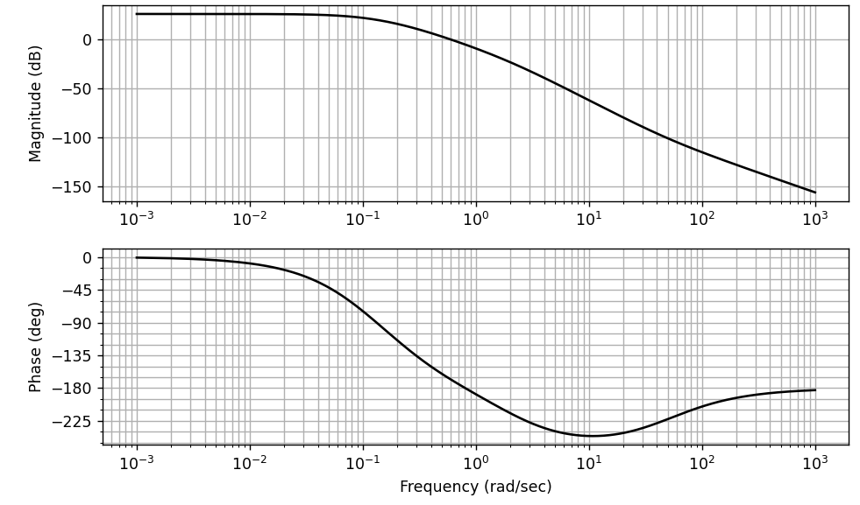

Рис. 6.1 – ЛАЧХ и ЛФЧХ разомкнутой системы

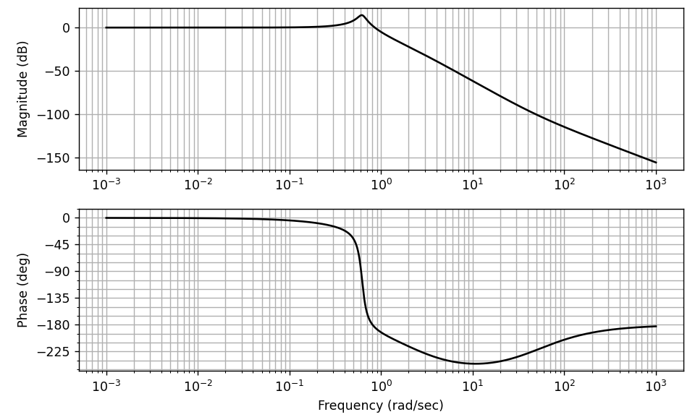

Рис. 6.2 – ЛАЧХ и ЛФЧХ замкнутой системы

**7. Определение запаса устойчивости при помощи частотных характеристик:**

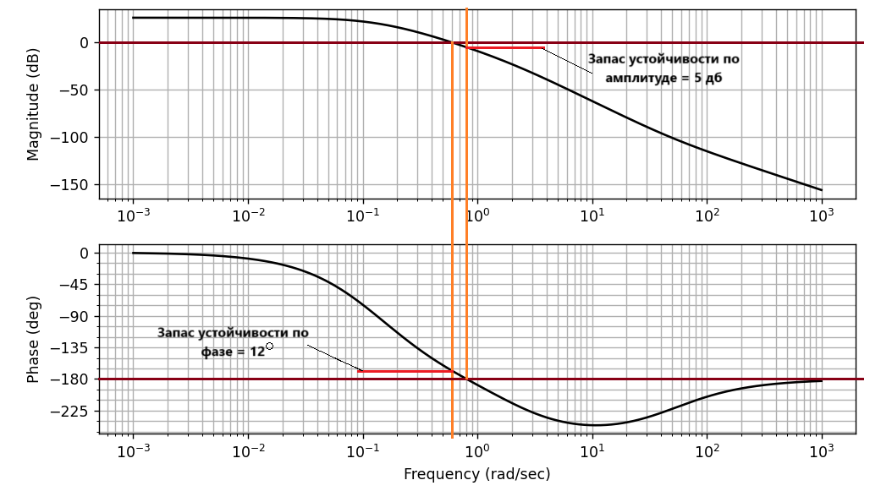

Рис. 7.1 – ЛАЧХ и ЛФЧХ разомкнутой системы с обозначенными запасами устойчивости

Запас устойчивости системы по амплитуде составляет 5 дб, а по фазе 12 градусов; можно сказать, что запас устойчивости по амплитуде приемлемый, а запас по углу относительно мал.

**8. Определение диапазона устойчивости:**

Использование метода Гурвица:

Представим определитель Гурвица в виде матрицы 2х2 с неизвестным параметром «k» (данную матрицу можно вывести, если подставить в исходное уравнение коэффициент $k_{ос}$ в общем виде):

$$∆=\left|\begin{matrix}b_{1} & 20∙k+1 \\ b_{0} & 0,4∙k+15,5\end{matrix}\right|=b_{1}∙(0,4∙k+15,5)-b_{0}∙(20∙k+1)>0$$

$$∆=\left|\begin{matrix}57,5 & 20∙k+1 \\ 25 & 0,4∙k+15,5\end{matrix}\right|=57,5∙\left(0,4∙k+15,5\right)-25∙\left(20∙k+1\right)=23∙k+891,25-500∙k-25>0$$

Определим предельное значение коэффициента «k», при котором система сохраняет свою устойчивость:

$$k_{ос}=k<\frac{-866,25}{-477}=1,816$$

$k_{ос}<1,816$– при невыполнении неравенства, система будет выходить из устойчивого состояния, то есть воздействие сигнала обратной связи начнет иметь отрицательный характер для устойчивости системы;

D-разбиение:

$$F\left(p\right)=25∙p^{3}+57,5∙p^{2}+15,9∙p+21$$

Необходимо заменить оператор Лапласа на p на jω, т.е. привести уравнение к комплексному виду:

$$F\left(jω\right)=-25∙jω^{3}-57,5∙ω^{2}+15,9∙jω+21$$

Решим данное уравнение относительно искомой переменной $k$:

$$F\left(jω\right)=D_{раз}\left(jω\right)+K_{раз}\left(jω\right)$$

$$k=D_{раз}\left(jω\right)+K_{раз}\left(jω\right)$$

$$-k∙(1+j0,4ω)=-25∙jω^{3}-57,5∙ω^{2}+15,5∙jω+20$$

$$k=-\frac{-25∙jω^{3}-57,5∙ω^{2}+15,5∙jω+20}{1+j0,4ω}$$

$$k=-\frac{\left(-25∙jω^{3}-57,5∙ω^{2}+15,5∙jω+20\right)∙\left(1-j0,4ω\right)}{\left(1+j0,4ω\right)∙\left(1-j0,4ω\right)}$$

$$k=\frac{-10∙ω^{4}-63,7∙ω^{2}+20}{\left(1+0,16∙ω^{2}\right)}+j\frac{-2∙ω^{3}+7,5∙ω}{\left(1+0,16∙ω^{2}\right)}$$

Построим график изменения искомой переменной при изменении $ω$ от $-∞$ до $+∞$.

Рис. 8.1 – График D-разбиения

Диапазон устойчивости для D-разбиения составляет (-19,184; 11,9).

**9. Проверка устойчивости:**

Повторим решение пунктов 2-7 с измененным параметром $k_{ос}=1,816$.

Эквивалентные передаточные функции:

$$W_{раз}=W_{у}∙W_{т}∙W_{г}∙W_{ос}=\frac{20}{\left(5∙p+1\right)}∙\frac{0,01∙2∙p+1}{\left(0,05∙10∙p+1\right)}∙\frac{1}{\left(10∙p+1\right)}∙1,816=\frac{\left(0,4∙p+20\right)∙1,816}{25∙p^{3}+57,5∙p^{2}+15,5∙p+1}$$

$$W_{внут}=W_{у}∙W_{т}∙W_{г}=\frac{0,4∙p+20}{25∙p^{3}+57,5∙p^{2}+15,5∙p+1}$$

$$W_{зам}=\frac{W_{внут}}{1+W_{внут}∙W_{ос}}=\frac{\frac{0,4∙p+20}{25∙p^{3}+57,5∙p^{2}+15,5∙p+1}}{1+\frac{\left(0,4∙p+20\right)∙1,816}{25∙p^{3}+57,5∙p^{2}+15,5∙p+1}}=\frac{\frac{0,4∙p+20}{25∙p^{3}+57,5∙p^{2}+15,5∙p+1}}{\frac{25∙p^{3}+57,5∙p^{2}+15,5∙p+1+\left(0,4∙p+20\right)∙(1,816)}{25∙p^{3}+57,5∙p^{2}+15,5∙p+1}}=\frac{0,4∙p+20}{25∙p^{3}+57,5∙p^{2}+15,5∙p+1+0,7264∙p+36,32}=\frac{0,4∙p+20}{25∙p^{3}+57,5∙p^{2}+16,2264∙p+37,32}$$

Переходная характеристика замкнутой системы:

$$h\left(t\right)=L^{-1}\left\{W\left(p\right)∙\frac{1}{p}\right\}=L^{-1}\left\{W_{зам}∙\frac{1}{p}\right\}=\frac{0,4∙p+20}{\left(25∙p^{3}+57,5∙p^{2}+16,2264∙p+37,32\right)∙p}≓\left(-0,6001+0,0527j\right)∙e^{\left(-0,5124j\right)∙t}∙\left(\left(0,9847+0,1742j\right)∙e^{0,05509∙t}+e^{\left(0,05509+1,0247j\right)∙t}\right)-0,0498∙e^{-2,41∙t}+1,25$$

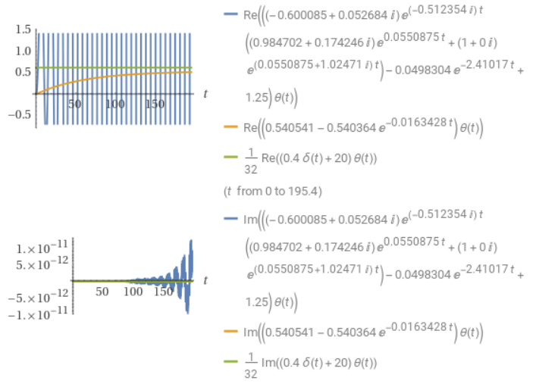

Рис. 9.1 – Переходная характеристика при $k_{ос}=1,816$

Полюсы передаточной функции:

$$W_{зам}=\frac{K\left(p\right)}{D\left(p\right)}=\frac{0,4∙p+20}{25∙p^{3}+57,5∙p^{2}+16,2264∙p+37,32}$$

$$D\left(p\right)=25∙p^{3}+57,5∙p^{2}+16,2264∙p+37,32=25∙(p+2,3)∙(p-(+j0,806))∙(p-(-j0,806))$$

Полюсами передаточной функции называются корни его характеристического уравнения, т.е. при:

$$D\left(p\right)=0.$$

Уравнение имеет 3 корня вида $p_{i}=±α_{i}±jβ_{i}$

Определим корни:

$$p_{1}=-2,3$$

$$p_{2}=0+j0,806$$

$$p_{3}=0-j0,806$$

Все корни лежат либо на отрицательной действительной полуоси, либо на мнимой оси, следовательно **САУ находится на границы устойчивости**;

Определение устойчивости САУ по критериям:

$$W\left(p\right)=\frac{K\left(p\right)}{D\left(p\right)}=\frac{0,4∙p+20}{25∙p^{3}+57,5∙p^{2}+16,2264∙p+37,32}$$

$$D\left(p\right)=25∙p^{3}+57,5∙p^{2}+16,2264∙p+37,32$$

Критерий Гурвица:

$$∆_{1}=\left|\begin{matrix}57,5 & 37,32 & 0 \\ 25 & 16,2264 & 0 \\ 0 & 57,5 & 37,32\end{matrix} \right|=57,5∙16,2264∙37,32+0+0-0-0-37,32∙37,32∙25=0,6718>0$$

$$∆_{2}=\left|\begin{matrix}57,5 & 37,32 \\ 25 & 16,2264\end{matrix}\right|=57,5∙16,2264-37,32∙25=0,018>0$$

$$∆_{3}=57,5>0$$

$$b_{0}=25>0$$

Первый коэффициент передаточной функции больше нуля и все определители (миноры) матрицы также больше нуля, следовательно **система устойчива (находится на границе устойчивости)** по критерию Гурвица.

Критерий Рауса:

|  |  |  |  |  |
| --- | --- | --- | --- | --- |
| **Вспомогательные коэффициенты** | **Номер строки** | **Номер столбца** | | |
| **1** | **2** | **3** |
|  | 1 | $$c_{11}=25$$ | $$c_{12}=16,2264$$ | 0 |
|  | 2 | $$c_{21}=57,5$$ | $$c_{22}=37,32$$ | 0 |
| $$r_{3}=\frac{25}{57,5}$$ | 3 | $$c_{31}=16,2264-\frac{25}{57,5}∙37,32=0,0003$$ | $$c_{32}=0-\frac{25}{57,5}∙0=0$$ | 0 |
| $$r_{4}=\frac{57,5}{0,0003}$$ | 4 | $$c_{41}=37,32-\frac{57,5}{0,0003}∙0=37,32$$ | 0 | 0 |

$c_{11}=25>0$; $c_{21}=57,5>0$; $c_{31}=0,0003>0$; $c_{41}=37,32>0$;

Все элементы первого столбца Рауса имеют положительный знак, следовательно **система устойчива (находится на границе устойчивости)** по критерию Рауса.

Критерий Михайлов:

$$D\left(p\right)=25∙p^{3}+57,5∙p^{2}+16,2264∙p+37,32$$

$$D\left(jω\right)=25∙{\left(jω\right)}^{3}+57,5∙{\left(jω\right)}^{2}+16,2264∙\left(jω\right)+37,32=-25j∙ω^{3}-57,5∙ω^{2}+16,2264j∙ω+37,32$$

$$D\left(jω\right)=U\left(ω\right)+jV\left(ω\right)$$

$$U\left(ω\right)=-57,5∙ω^{2}+37,32$$

$$V\left(ω\right)=-25∙ω^{3}+16,2264∙ω$$

|  |  |  |  |  |  |
| --- | --- | --- | --- | --- | --- |
| $$ω$$ | 0 | 0,1 | 0,5 | 1 | 2 |
| $$U\left(ω\right)$$ | 37,32 | 36,745 | 22,945 | -20,18 | -192,68 |
| $$V\left(ω\right)$$ | 0 | 1,598 | 4,988 | -8,774 | -167,547 |

Рис. 9.2 – Годограф Михайлова

Критерий Найквиста:

Используем передаточную характеристику разомкнутой системы для определения устойчивости системы по Найквисту:

Для того, чтобы разомкнутая АСР в замкнутом состоянии была устойчивой необходимо и достаточно, чтобы годограф АФХ обратной передаточной функции ${W_{раз}}^{-1}$ устойчивой разомкнутой АСР охватывал точку (-1; j0).

$${W_{раз}}^{-1}=\frac{1}{W_{раз}}=\frac{25∙p^{3}+57,5∙p^{2}+15,5∙p+1}{\left(0,4∙p+20\right)∙1,816}$$

$${W_{раз}}^{-1}\left(jω\right)=\frac{-25∙jω^{3}-57,5∙ω^{2}+15,5∙jω+1}{0,7264∙jω+36,32}=\frac{\left(36,32-0,7264∙jω\right)∙\left(-25∙jω^{3}-57,5∙ω^{2}+15,5∙jω+1\right)}{1319,1424+0,5277∙ω^{2}}=\frac{\left(-18,16∙ω^{4}-2077,1408∙ω^{2}+36,32\right)+j\left(-866,232∙ω^{3}+562,2336∙ω\right)}{1319,1424+0,5277∙ω^{2}}=\frac{-18,16∙ω^{4}-2077,1408∙ω^{2}+36,32}{1319,1424+0,5277∙ω^{2}}+j\frac{-866,232∙ω^{3}+562,2336∙ω}{1319,1424+0,5277∙ω^{2}}$$

$$U\left(ω\right)=\frac{-18,16∙ω^{4}-2077,1408∙ω^{2}+36,32}{1319,1424+0,5277∙ω^{2}}$$

$$V\left(ω\right)=\frac{-866,232∙ω^{3}+562,2336∙ω}{1319,1424+0,5277∙ω^{2}}$$

|  |  |  |  |  |  |  |
| --- | --- | --- | --- | --- | --- | --- |
| $$ω$$ | 0 | 0,1 | 0,5 | 0,7 | 0,8 | 0,9 |
| $$U\left(ω\right)$$ | 0,0275 | 0,0118 | -0.3669 | -0,7472 | -0,9856 | -1,2565 |
| $$V\left(ω\right)$$ | 0 | 0,042 | 0,131 | 0,0731 | 0,0048 | 0,0951 |

Рис. 9.3 – Годограф Найквиста

АФХ охватывает точку (-1; 0j) (практически касается), следовательно **система устойчива (находится на границе устойчивости)** по критерию Найквиста.

Логарифмические частотные характеристики:

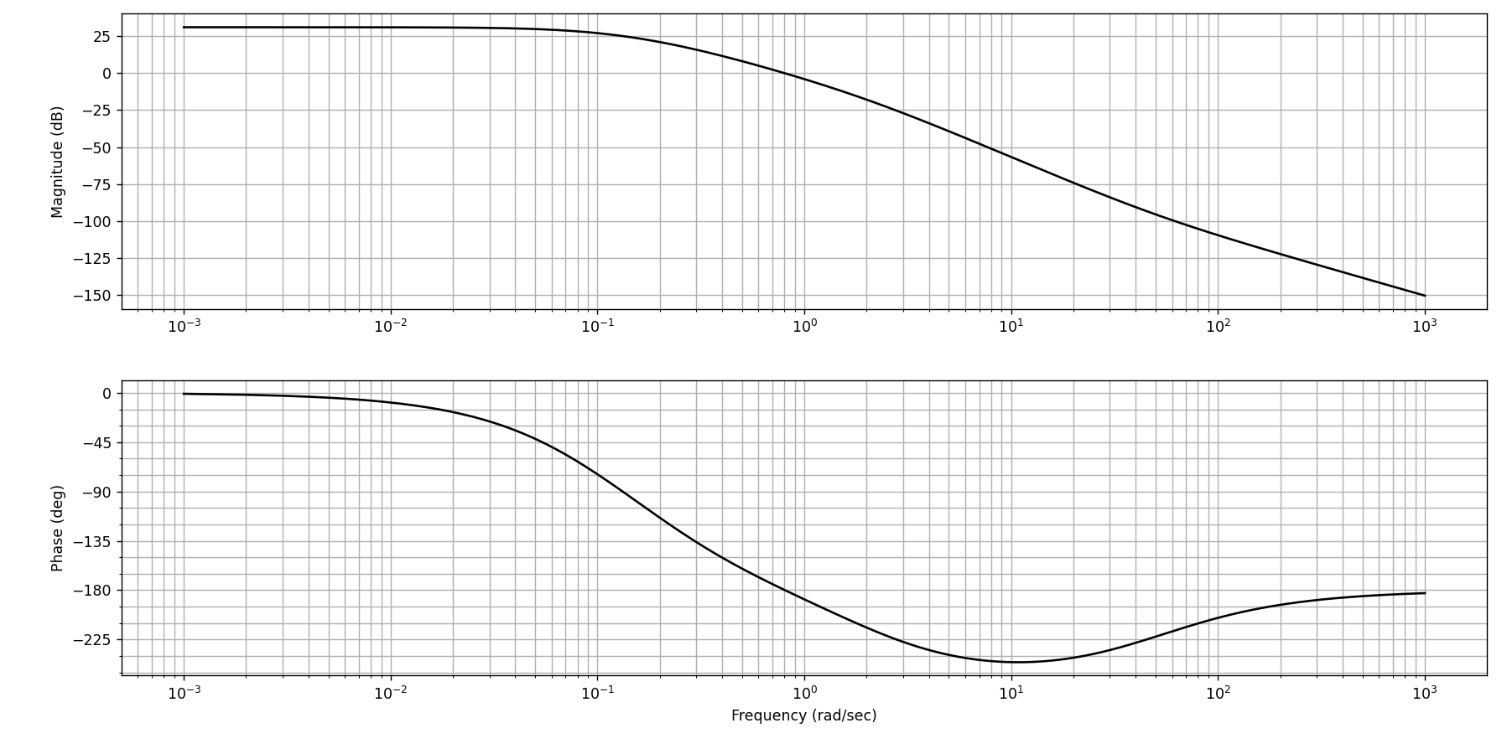

Рис. 9.4 – ЛАЧХ и ЛФЧХ разомкнутой системы

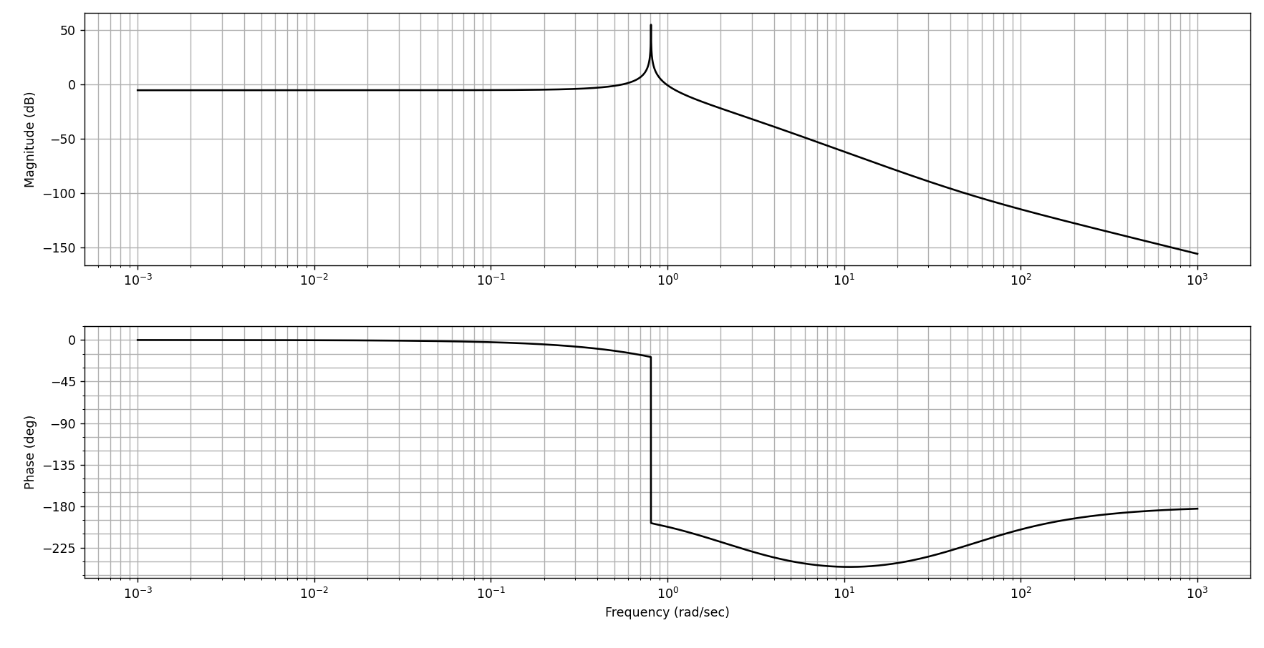

Рис. 9.5 – ЛАЧХ и ЛФЧХ замкнутой системы

Определение запаса устойчивости:

По логарифмическим характеристикам не удастся определить запас устойчивости, так как мы строим их, когда система уже находится на границе устойчивости, при заданном $k_{ос}$, поэтому можно сказать, что при дальнейшем увеличении данного коэффициента система потеряет свою устойчивость, то есть запаса по устойчивости фактически нет.